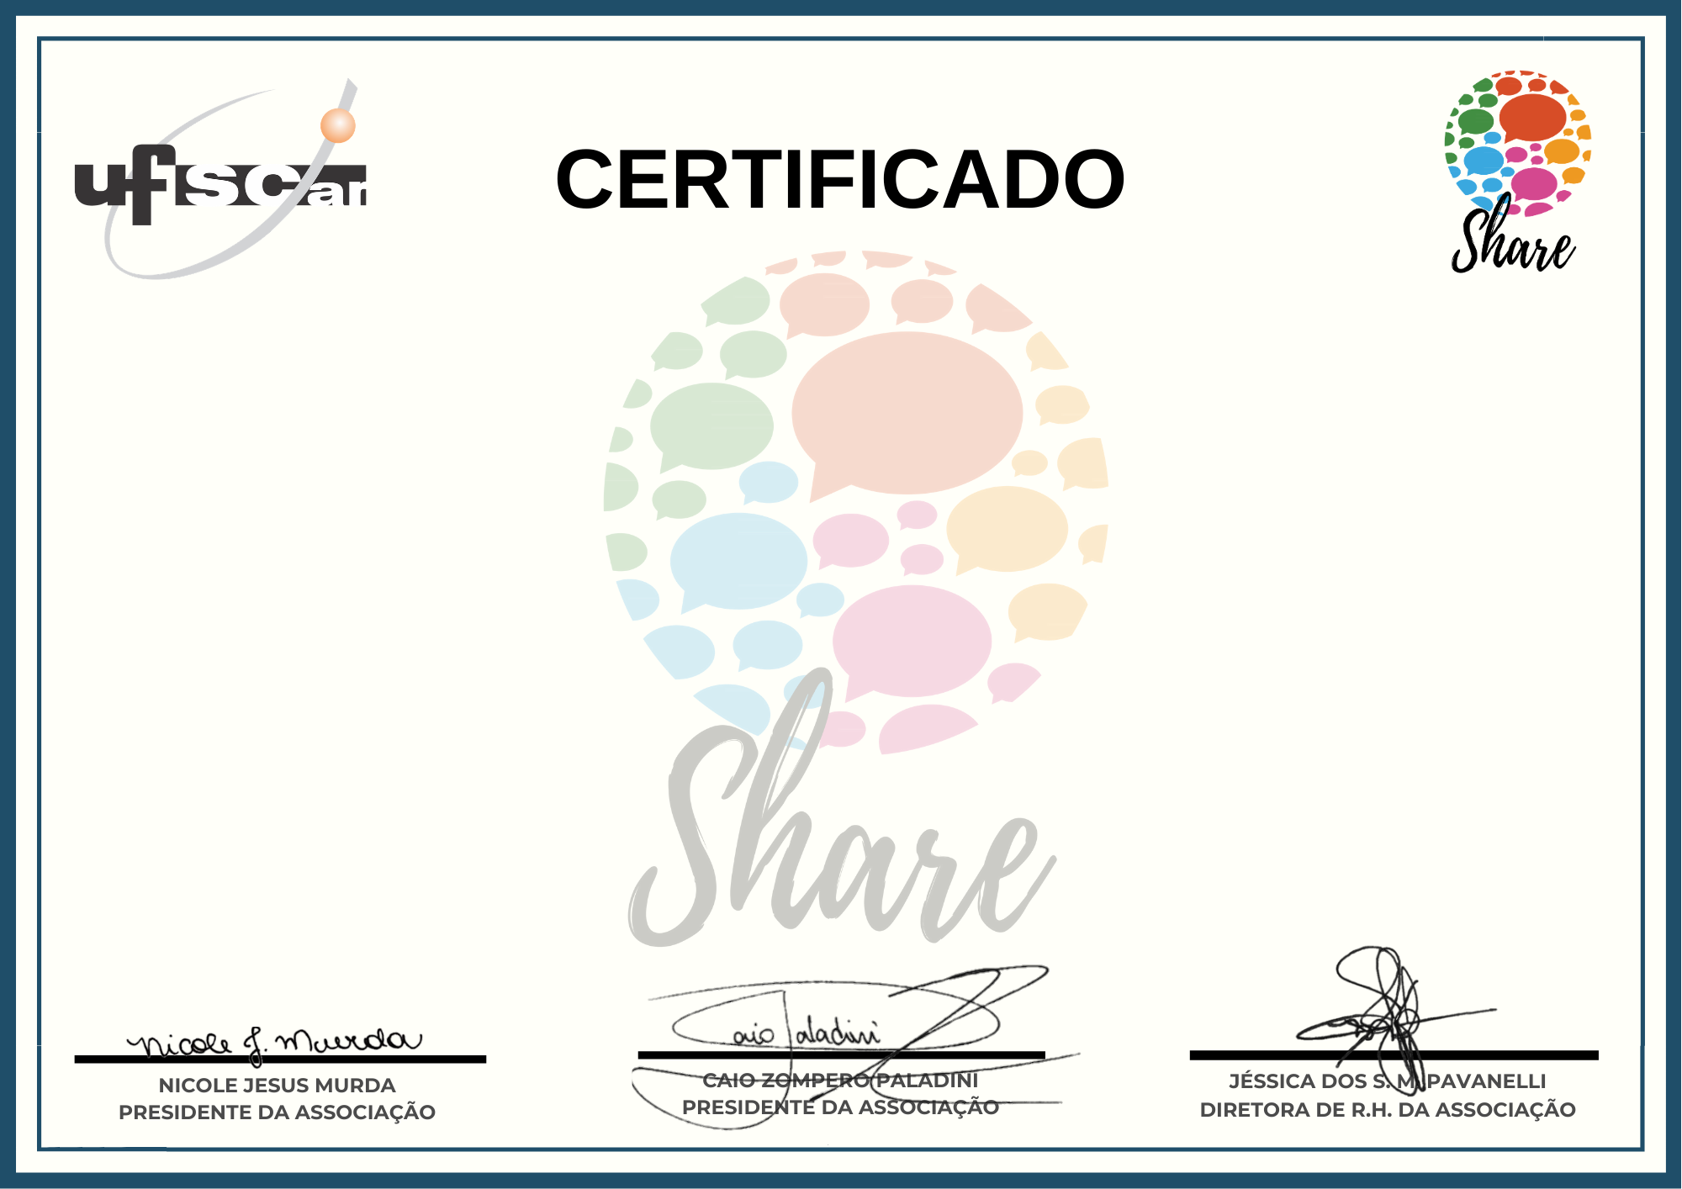

CERTIFICAMOS QUE **(NOME)** CONCLUIU O CURSO DE **(CURSO)** QUE OCORREU DURANTE O (SEMESTRE) DE (ANO), OFERECIDO PELO INSTITUTO SHARE, LOCALIZADO NA UNIVERSIDADE FEDERAL DE SÃO CARLOS, COM CARGA HORÁRIA DE 30 HORAS.

SOROCABA, (DIA) DE (MES) DE (ANOC)